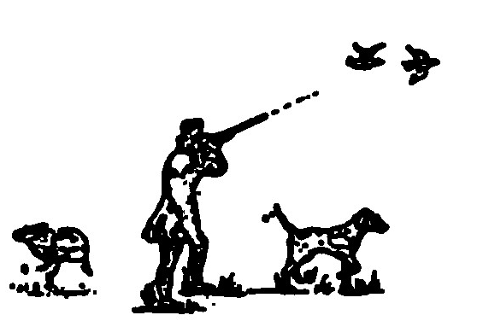  SOCIEDAD DE CAZADORES  “LOS PIPORROS”  CALENDARIO DE CAZA  TEMPORADA 2024/2025.- | FEBRERO 2025.  Días 2 - 9 (Estos días solo se puede tirar el zorzal común, prohibido tirar el alirrojo y el charlo).  NORMAS GENERALES.  1º.- Queda totalmente prohibido, cazar en las zonas de RESERVA DE CAZA.  2º.- Queda prohibido tirar la liebre con escopeta.  3º- Prohibido sacar las liebres u otras especies de caza encerradas, en tubos, majanos de piedra, etc.  LA DIRECTIVA SE RESERVA EL DERECHO DE MODIFICAR ESTE CALENDARIO SI EXISTEN CIRCUNSTANCIAS EXCEPCIONALES.
ZORZAL EN PUESTO FIJO  SE CAZARÁ, LOS SÁBADOS (Por la tarde, a partir de las 14,00 horas en todos los deslindes del coto y arroyo del Potril).  NOVIEMBRE 2024.  Días 1 - 9 - 16 - 23 - 30.  DICIEMBRE 2024.  Días 07 - 14 - 21 - 28.  SE CAZARÁ, LOS DOMINGOS (Por la tarde a partir de las 14:00 horas, en Arroyo del Potril, límite con río Guadajira y Arroyo Husero. Por la mañana en el resto del deslinde del coto y olivares del Coto Salamanca hasta las 13:00 horas).  ENERO 2025.  Días 6 - 12- 19 - 26 | Normas para la Caza Del Zorzal  1º.- No se harán daños a la vegetación existente.  2º.- Todos los socios deben de recoger los puestos y los cartuchos vacíos, así como bolsas, plásticos y cajas.  3º.- Los coches se quedarán en los caminos, queda totalmente prohibido acceder con los coches a los puestos, o aparcarlos en un lugar donde pueda entorpecer la tirada y hacer rodadas en tierras de labranza.  4º.- La escopeta deberá ir enfundada al entrar y salir del puesto.  5º.- El que coja puesto, tiene que estar presente, físicamente en el lugar.  6º.- Queda totalmente prohibido, tirar el zorzal al salto, así como los días y horarios, no especificados en este calendario.  7º.- Esta modalidad, se practicará en todos los deslindes del coto, en los Olivos de Coto de Salamanca, y Arroyo del Potril, exclusivamente.  8º.- Los puestos, se colocarán a 50 metros de distancia unos de otros.

SALTO CON ESCOPETA  OCTUBRE 2024.  Días 27.  NOVIEMBRE 2024.  Días 3 - 10 - 17 - 24.  DICIEMBRE 2024.  Días 1 -8 - 15 - 22 - 29.  ENERO 2025.  Días 5  Prohibido cazar o tirar, la liebre todos los días, y se cazará el conejo hasta el 29 de diciembre de 2024.  TOPE DE PIEZAS.  2 perdices por cazador, 3 conejos por persona y 6 conejos cuando se va en cuadrilla. Los grupos pueden ir como máximo, de 3 cazadores y cinco perros por cuadrilla. Cuando valla 1 cazador llevara como máximo 3 perros (incluido la caza del conejo).  HORARIO.  El horario será de 08´30 a 13´00, todos los días.  SOCIEDAD DE CAZADORES  “LOS PIPORROS”  CALENDARIO DE CAZA  TEMPORADA 2024/2025.- | LIEBRE CON PERROS DE PERSECUCIÓN (Galgos)  OCTUBRE 2024.  Días 27.  NOVIEMBRE 2024.  Días 1 - 3 - 10 - 17 - 24.  DICIEMBRE 2024.  Días 1 - 6 - 8 - 15 - 19 - 22 - 26 - 29  ENERO 2025.  Días 1 - 5 - 9 - 12 - 16 - 19  TOPE DE PIEZAS.  2 liebres, por cazador y día.  HORARIO.  El horario será de 08´30 a 13´00, todos los días menos los jueves que será de 14:00 a 18:30.  NORMAS:  Con respecto a la caza de la liebre con perros de persecución, la forma de llevar los perros son las especificada en la legislación vigente sobre ese aspecto de la Junta de Extremadura, en todo caso indicar que solamente se pueden soltar dos perros a cada liebre. | PERDIZ CON RECLAMO  ENERO 2025.  Día 19 - 25 - 26  FEBRERO 2025.  Días 1 -2 - 8 -9 - 15 -16 - 22 - 23  TOPE DE PIEZAS.  2 perdices por día.  HORARIO.  MAÑANA:  De 10´30 a 12´30 horas.  TARDE:  De 16´00 a 18´00 horas, y a partir del día 01 de Febrero de 2025, el horario sería de 16´30 a 18´30.  Solo se podrán realizar un puesto en cada franja horaria.

